Англійська мова Вчитель: Фурт С.В.

Дата: 31.05.2022 6-А клас

Тема уроку: **Подорож навколо світу.**

Мета уроку: вчити розвивати навички аудіювання, читання, письма за темою, ознайомити здобувачів освіти з загальними назвами, закріпити граматичні навички вживання артиклів перед іменниками, виховувати любов до прекрасного.

Хід уроку

1. **Warm-up**. Введення в англомовну атмосферу. Good afternoon, dear children! Lets start our lesson.

2. **Listening**. Перейдіть за посиланням та повторіть правила вживання артикля the:

<https://youtu.be/GRO8L3XkTvw>

3. **Reading**. Прочитайте, перекладіть текст Ех. 3 р. 187 та дізнайтеся цікаві факти про визначні місця. Зверніть увагу на написання власних назв. Запишіть в зошит назви визначних місць, зображених на малюнках, запам'ятайте їх.

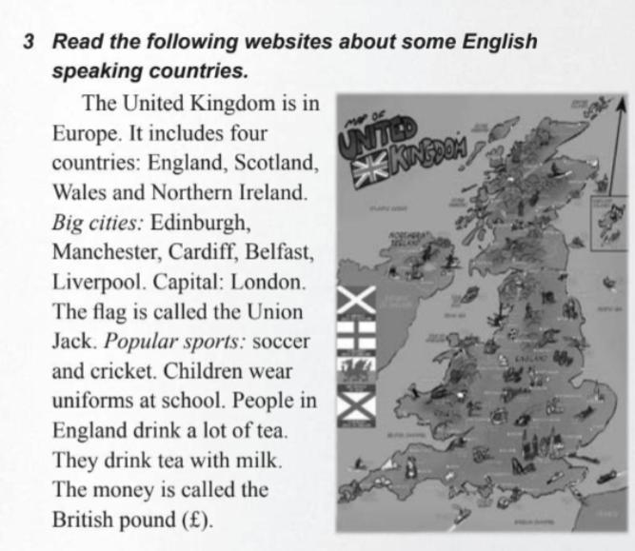

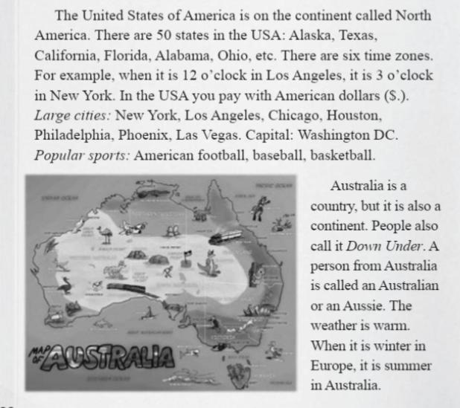

4. **Writing**. Тестове завдання. Перевірка розуміння прочитаного. Виконайте Ех.4 р.189

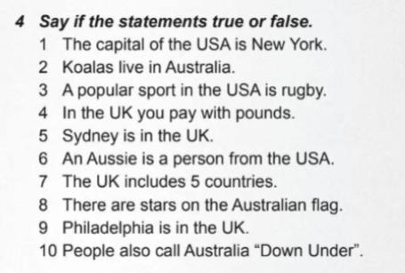

5. **Homework**.

1. Повторити правила вживання означенного артикля.

2. Ex.5 р.189 вставити пропущені слова з тексту (письмово). Надішліть у Хьюмен.